Rynek pracy województwa łódzkiego

W marcu 2008 r. w województwie łódzkim odnotowano spadek liczby zarejestrowanych w powiatowych urzędach pracy bezrobotnych. Według stanu na koniec miesiąca w urzędach pracy zarejestrowanych było 121 794 bezrobotnych. W porównaniu z końcem marca 2007 r. z rejestrów urzędów pracy ubyło blisko 37 tys. osób.
Stopa bezrobocia – czyli udział osób bezrobotnych wśród ogółu aktywnych zawodowo – wyniosła w końcu lutego br. 11,6%; szacunkowo było to o 3,4 punktu proc. mniej niż w końcu lutego 2007 r. i o 6,7 punktu proc. mniej niż w końcu lutego 2006 r. Dynamika spadku bezrobocia rejestrowanego nieznacznie słabnie, w porównywaniu np. do ostatniego miesiąca 2007 r., kiedy to liczba zarejestrowanych w urzędach pracy bezrobotnych zmniejszyła się o prawie 44 tys. osób w porównaniu do stanu z końca 2006 r.

Pomimo faktu, że liczba zarejestrowanych bezrobotnych charakteryzuje się ciągłym spadkiem, dynamika tego spadku była znacznie mniejsza na przestrzeni minionego roku (-23,3% między końcem marca 2007 r. a końcem marca 2008 r.) niż na przestrzeni roku poprzedniego (-39,9% między końcem marca 2006 r. a końcem marca
2007 r.).

Podkreślenia wymaga fakt, że począwszy od stanu w końcu marca 2007 r. liczba zarejestrowanych w województwie łódzkim bezrobotnych nie przekracza 150 tys. osób.

Liczba zarejestrowanych bezrobotnych w województwie łódzkim w latach 2006-2008

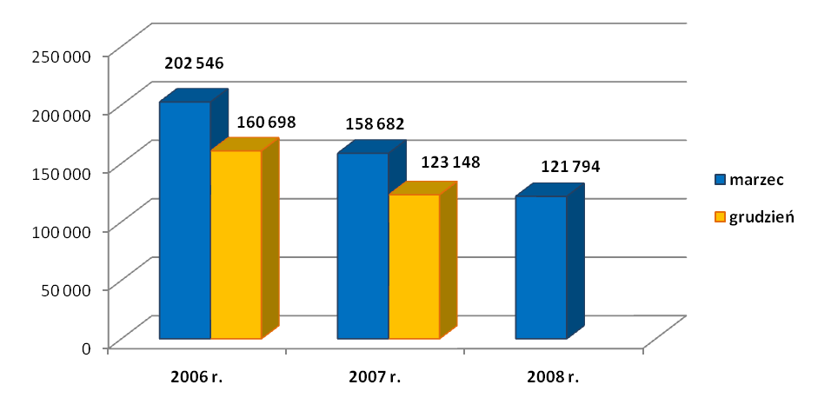
   |  | Liczba bezrobotnych
  2006 r. | koniec marca | 202 546
  2006 r. | koniec grudnia | 160 698
  2007 r. | koniec marca | 158 682
  2007 r. | koniec grudnia | 123 148
  2008 r. | koniec marca | 121 794

Stopa bezrobocia w województwie łódzkim w latach 2006-2008

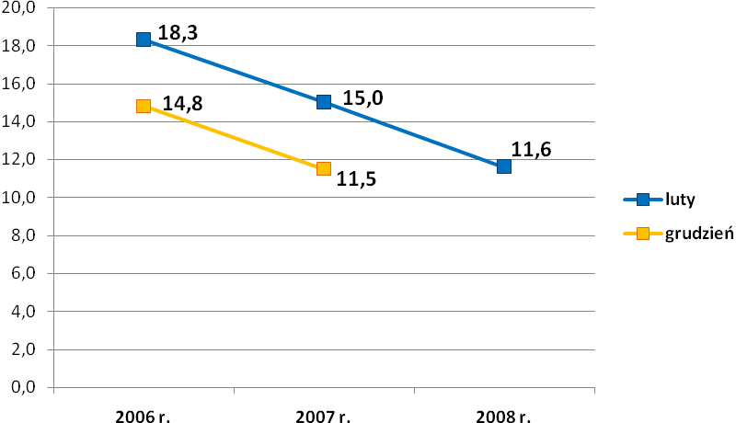
   |  | Stopa bezrobocia
  2006 r. | koniec lutego | 18,3%
  2006 r. | koniec grudnia | 14,8%
  2007 r. | koniec lutego | 15,0%
  2007 r. | koniec grudnia | 11,5%
  2008 r. | koniec lutego | 11,6%
*Stosowana przez GUS metodologia liczenia wskaźnika stopy bezrobocia powoduje, że jego wartości są publikowane z ok. miesięcznym opóźnieniem, stąd najświeższe dostępne w tym momencie dane dotyczą końca lutego. Dla spełnienia wymogu porównywalności, dane te zostały zestawione z analogicznymi danymi z lat poprzednich.

W końcu marca 2008 r. w urzędach pracy zarejestrowanych było 73 545 osób długotrwale bezrobotnych i stanowiły one blisko 60,4% ogółu zarejestrowanych (wobec 64,5% w marcu 2007 r. i 64,3% w marcu 2006 r.).

Liczba zarejestrowanych długotrwale bezrobotnych w województwie łódzkim w latach 2006-2008

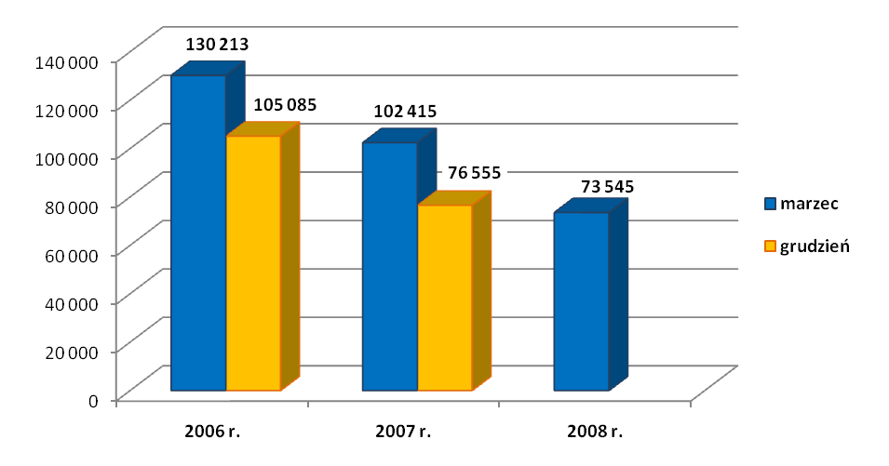
   |  | Liczba długotrwale bezrobotnych
  2006 r. | koniec marca | 130 213
  2006 r. | koniec grudnia | 105 085
  2007 r. | koniec marca | 102 415
  2007 r. | koniec grudnia | 76 555
  2008 r. | koniec marca | 73 545

W marcu 2008 r. w urzędach pracy zarejestrowanych było 41 176 osób bezrobotnych bez kwalifikacji zawodowych i stanowiły one 33,8% ogółu zarejestrowanych (wobec 33,1% w marcu 2007 r. i 31,6% w marcu 2006 r.).

Liczba zarejestrowanych bezrobotnych bez kwalifikacji zawodowych
w województwie łódzkim w latach 2006-2008

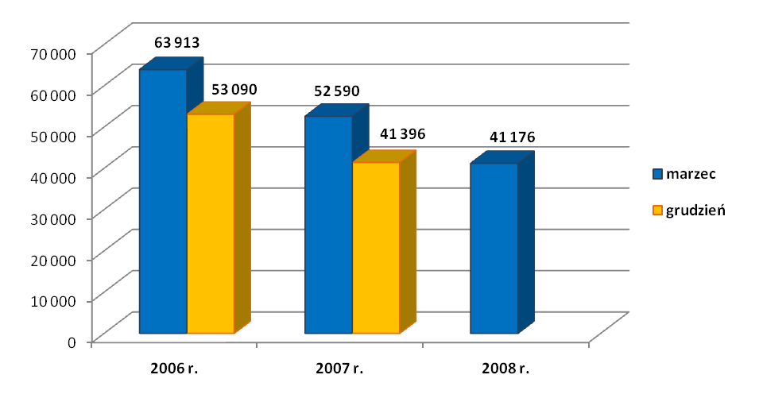
   |  | Liczba bezrobotnych bez kwalifikacji zawodowych
  2006 r. | koniec marca | 63 913
  2006 r. | koniec grudnia | 53 090
  2007 r. | koniec marca | 52 590
  2007 r. | koniec grudnia | 41 396
  2008 r. | koniec marca | 41 176

Mimo faktu, że nadal w ewidencji bezrobotnych znajduje się wiele młodych osób, to populacja bezrobotnych wyraźnie starzeje się. W ciągu ostatniego roku odsetek bezrobotnych powyżej 50 roku życia wzrósł z 22,9% w marcu 2007 r. do 26,1% w marcu 2008 r. (w marcu 2008 r. liczba bezrobotnych powyżej 50 roku życia wynosiła 31 832 osób). Równocześnie zmniejszył się odsetek udziału bezrobotnej młodzieży, tj. osób w wieku do 25 lat (z 17,5% w marcu 2007 r. do 15,9% w marcu 2008 r.).

Liczba zarejestrowanych bezrobotnych do 25 roku życia
w województwie łódzkim w latach 2006-2008

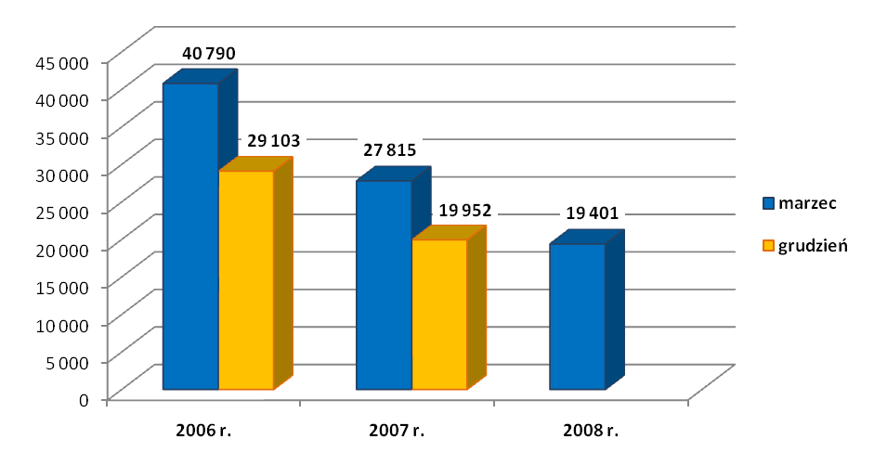
   |  | Liczba bezrobotnych do 25 roku życia
  2006 r. | koniec marca | 40 790
  2006 r. | koniec grudnia | 29 103
  2007 r. | koniec marca | 27 815
  2007 r. | koniec grudnia | 19 952
  2008 r. | koniec marca | 19 401

Liczba zarejestrowanych bezrobotnych powyżej 50 roku życia
w województwie łódzkim w latach 2006-2008

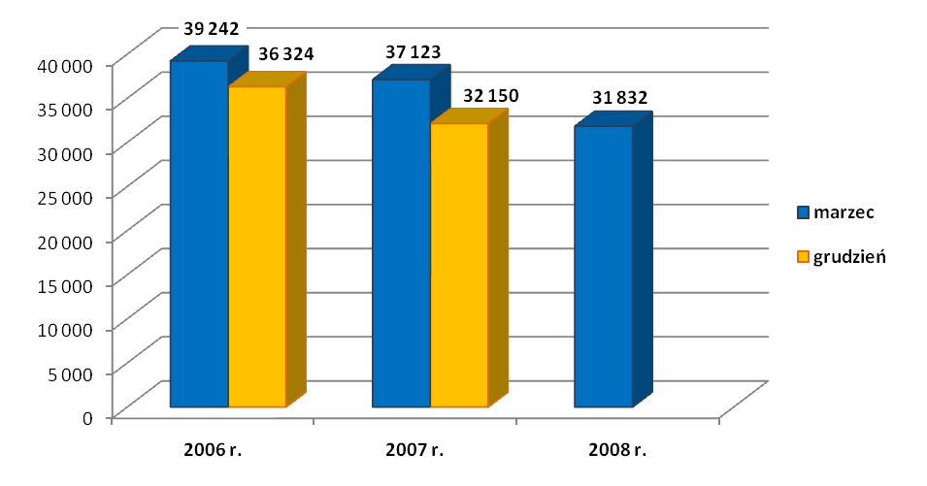
   |  | Liczba bezrobotnych powyżej 50 roku życia
  2006 r. | koniec marca | 39 242
  2006 r. | koniec grudnia | 36 324
  2007 r. | koniec marca | 37 123
  2007 r. | koniec grudnia | 32 150
  2008 r. | koniec marca | 31 832

W I kwartale 2008 r. w urzędach pracy zarejestrowało się 39 486 osób (tj. o 5,4 tys. mniej niż przed rokiem i o 11,3 tys. mniej niż przed dwoma laty), natomiast wyłączono z ewidencji 40 840 bezrobotnych (tj. o 6,1 tys. osób mniej niż w analogicznym okresie 2007 r. i 5,8 tys. osób mniej niż w I kwartale 2006 r.).

Napływ i odpływ bezrobotnych w województwie łódzkim w latach 2006-2008

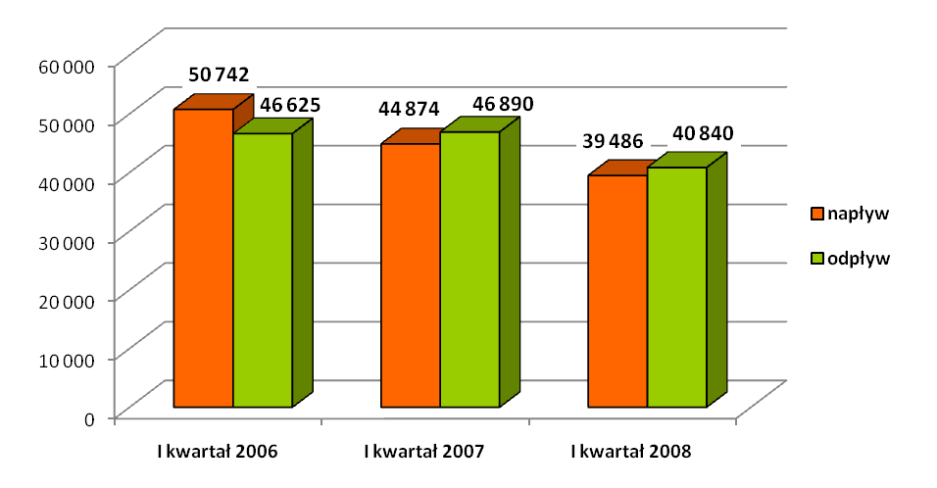

 |  | Napływ bezrobotnych | Odpływ bezrobocia
2006 r. | I kwartał | 50 742 | 46 625
2006 r. | cały rok | 179 617 | 217 348
2007 r. | I kwartał | 44 874 | 46 890
2007 r. | cały rok | 167 483 | 205 033
2008 r. | I kwartał | 39 486 | 40 840

W I kwartale 2008 r. pracę podjęło 19 811 bezrobotnych, tj. o 4,5 tys. więcej niż w I kwartale 2007 r. i o 4,6 tys. mniej niż przed w I kwartale 2006 r.
W I kwartale 2008 r. pracodawcy zgłosili 20 314 ofert (tj. o 2,8 tys. ofert mniej niż w analogicznym okresie 2007r., ale o 3,2 tys. więcej niż w I kwartale 2006 r.).

Główną przyczyną spodku bezrobocia jest powstawanie nowych miejsc pracy, w tym podmiotów gospodarczych zakładanych przez osoby bezrobotne z dotacji na rozpoczęcie działalności gospodarczej oraz migracja zarobkowa, czyli wyjazdy mieszkańców województwa do pracy za granicą.

W 2007 r. powiatowe urzędy pracy wydatkowały środki Funduszu Pracy w wysokości 371 553 tys. zł, z czego na aktywne formy przeciwdziałania bezrobociu przeznaczyły 181 325,4 tys. zł.
Pozwoliło to zaktywizować 44 740 osób.

Wydatki Funduszu Pracy w 2007 r. na aktywne formy przeciwdziałania bezrobociu
(programy rynku pracy) – 181 325, 4 tys. zł

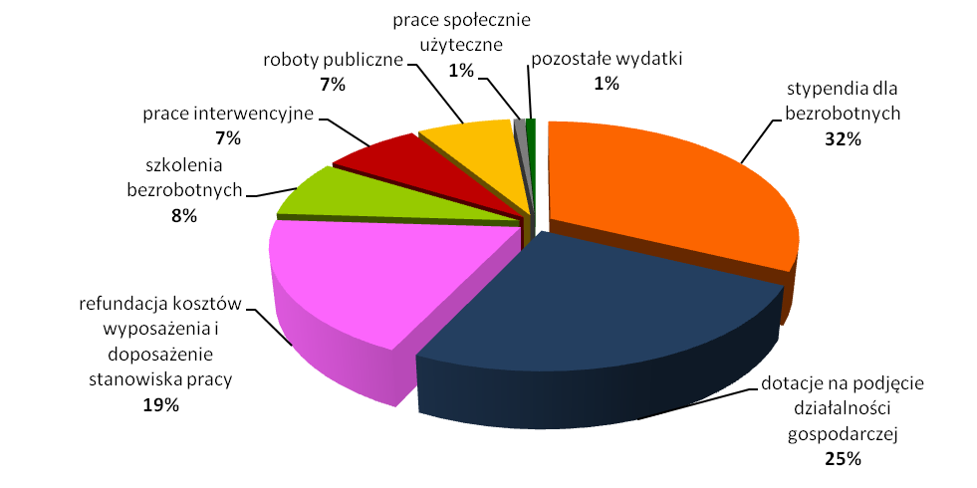

stypendia dla bezrobotnych, w tym: | 58 334,9 tys. zł
za okres stażu | 45 883,2 tys. zł
za okres przygotowania zawodowego | 12 212,8 tys. zł
za okres nauki | 238,9 tys. zł
dotacje na podjęcie własnej działalności gospodarczej | 45 231,4 tys. zł
refundacja kosztów wyposażenia i doposażenia stanowiska pracy | 34 179,8 tys. zł
szkolenia bezrobotnych | 14 108,6 tys. zł
prace interwencyjne | 13 495,9 tys. zł
roboty publiczne | 13 059,7 tys. zł
prace społecznie użyteczne | 1 552,6 tys. zł
pozostałe wydatki, w tym: | 1 362,5 tys. zł
koszty przejazdu, zakwaterowania i wyżywienia | 1 222,7 tys. zł
opieka nad dzieckiem i osobą zależną | 2,1 tys. zł
inne instrumenty rynku pracy :
koszty egzekucyjne, pożyczek | 137,7 tys. zł
Łącznie | 181 325,4 tys. zł

Bezrobotni objęci w 2007 r. programami rynku pracy finansowanymi z Funduszu Pracy

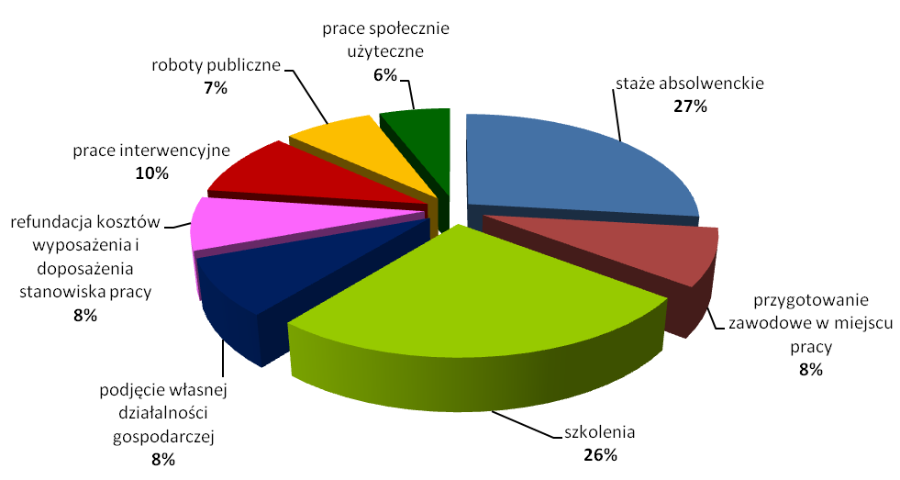

 | Liczba bezrobotnych
staże absolwenckie | 12 006
przygotowanie zawodowe w miejscu pracy | 3 764
szkolenia | 11 492
podjęcie własnej działalności gospodarczej | 3 757
refundacja kosztów wyposażenia i doposażenia stanowiska pracy | 3 501
prace interwencyjne | 4 290
roboty publiczne | 3 306
prace społecznie użyteczne | 2 624
Łącznie | 44 740

W pozostałej kwocie Funduszu Pracy w wysokości 190 227,6 tys. zł, będącej w dyspozycji samorządów powiatów, 46,5% tj. 172 774,1 tys. zł stanowiły zasiłki dla bezrobotnych jako rekompensata za brak pracy, natomiast 0,7% tj. 2 533 tys. zł – dodatki aktywizacyjne związane z podjęciem pracy przez bezrobotnego.

Podział środków Funduszu Pracy na 2008 r.

Ogólna kwota środków Funduszu Pracy przyznana na realizację zadań w województwie łódzkim w 2008 r. wynosi 192 209,4 tys. zł.
Dla samorządów powiatów – powiatowych urzędów pracy - na programy lokalne przeznaczona została kwota 96 104,7 tys. zł (50% środków). Pozostałe środki stanowiące rezerwę samorządu województwa przeznaczono na programy regionalne – 25 281,6 tys. zł (ok. 13% środków) oraz na realizację Programu Operacyjnego Kapitał Ludzki przez powiatowe urzędy pracy - 70 823,1 tys. zł (ok. 37% środków).

Programy samorządu województwa łódzkiego – 25 281,6 tys. zł w 2008 r.
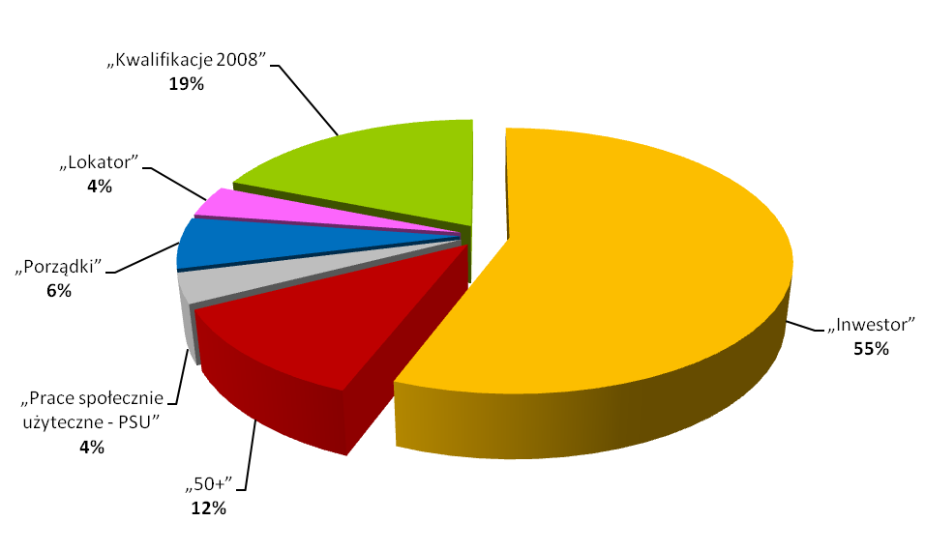

Program „Inwestor” | 14 132,5 tys. zł
Program „50+” | 2 913,3 tys. zł
Program „Prace społecznie użyteczne – PSU” | 923,6 tys. zł
Program „Porządki” | 1 573,7 tys. zł
Program „Lokator” | 961,0 tys. zł
Program „Kwalifikacje 2008” | 4 777,5 tys. zł
Łącznie | 25 281,6 tys. zł

- Regionalny program wspierania przedsiębiorczości i samozatrudnienia „INWESTOR” – 14 132,5 tys. zł
Celem programu jest wsparcie finansowe przedsiębiorców i nowych inwestorów województwa łódzkiego tworzących miejsca pracy oraz promocja rozwoju mikroprzedsiębiorczości poprzez udzielanie dotacji na rozpoczęcie działalności gospodarczej.
W ramach programu oferowane będą następujące formy wsparcia: szkolenia, doposażenie/wyposażenie stanowiska pracy, dotacje na rozpoczęcie działalności gospodarczej, prace interwencyjne, staże, przygotowanie zawodowe.

- Regionalny program wspierania osób bezrobotnych po 50 roku życia „50+” – 2 913,3 tys. zł
Celem programu jest wsparcie zatrudnienia osób po 50 roku życia, w szczególności ułatwienie tym osobom udziału w przedsięwzięciach zwiększających szanse na podjęcie pracy i jej utrzymanie lub uruchomienie własnej działalności gospodarczej.
W ramach programu oferowane będą m.in. poradnictwo zawodowe, szkolenia, przygotowanie zawodowe, dotacje na rozpoczęcie działalności gospodarczej, prace interwencyjne, roboty publiczne, dodatki aktywizacyjne, finansowanie kosztów przejazdu, zwrot kosztów zakwaterowania,

- Regionalny program wspierania zatrudnienia w ramach prac społecznie użytecznych „PSU” – 923,6 tys. zł
Celem programu jest aktywizacja społeczno – zawodowa osób bezrobotnych bez prawa do zasiłku, korzystających ze świadczeń pomocy społecznej. Program przewiduje organizację prac społecznie użytecznych na terenie gmin, w wymiarze do 10 godzin w tygodniu. Ten instrument aktywizacji społeczno-zawodowej jest szczególnie ważny przy podejmowaniu aktywnych form pomocy na rzecz osób, zaliczanych do kategorii szczególnego ryzyka na rynku pracy.

- Regionalny program wspierania osób bezrobotnych w ramach robót publicznych „PORZĄDKI” – 1 573,7 tys. zł
Celem programu jest aktywizacja osób bezrobotnych znajdujących się w szczególnej sytuacji na rynku pracy poprzez organizowanie prac na rzecz środowiska we współpracy z gminami, spółkami wodnymi i ich związkami oraz organizacjami pozarządowymi statutowo zajmującymi się problematyką ochrony środowiska.
Program przewiduje organizację robót publicznych.

- Regionalny program wspierania osób długotrwale bezrobotnych bez prawa do zasiłku posiadających zadłużenie mieszkaniowe „LOKATOR” – 961,0 tys. zł
Celem programu jest wsparcie zatrudnienia osób długotrwale bezrobotnych, bez prawa do zasiłku posiadających zadłużenie mieszkaniowe, co pozwoli na poprawę ich sytuacji bytowo-ekonomicznej a tym samym na spłatę zadłużenia.
W ramach programu przewidziano organizację robót publicznych i prac interwencyjnych, a w uzasadnionych przypadkach objęcie uczestników usługami doradztwa zawodowego.

- Regionalny program wspierania w zakresie zawodów deficytowych „KWALIFIKACJE 2008” – 4 777,5 tys. zł
Celem programu jest przygotowanie zawodowe osób bezrobotnych do podjęcia i utrzymania zatrudnienia w zakresie zawodów deficytowych na lokalnym rynku pracy, ze szczególnym uwzględnieniem branży budowlanej.
Adresatami programu są osoby bezrobotne zarejestrowane w powiatowych urzędach pracy, w szczególności osoby bez kwalifikacji zawodowych lub z kwalifikacjami nie odpowiadającymi potrzebom rynku pracy.
Program przewiduje organizację szkoleń zawodowych służących nabyciu lub podwyższeniu kwalifikacji oraz umiejętności w zakresie zawodów deficytowych. Możliwe jest również stosowanie innych instrumentów i usług rynku pracy określonych w ustawie o promocji zatrudnienia i instytucjach rynku pracy.

Środki dla powiatowych urzędów pracy na realizację projektów unijnych
w ramach Programu Operacyjnego Kapitał Ludzki – 70 823,1 tys. zł w 2008 r.

Kwota 70 823,1 tys. zł umożliwia powiatowym urzędom pracy finansowanie usług wymienionych w ustawie o promocji zatrudnienia i instytucjach rynku pracy, w tym: szkoleń, staży, przygotowania zawodowego w miejscu pracy, prac interwencyjnych, doposażenia lub wyposażenia stanowiska pracy dla skierowanego bezrobotnego oraz dotacji na rozpoczęcie działalności gospodarczej.

Rok 2008 – kluczowe wyzwania

- Edukacja – współpraca z Kuratorium Oświaty w kierunku dostosowywania kierunków kształcenia do wymogów rynku pracy, zwiększenie zaangażowania pracodawców w podnoszenie poziomu praktycznej wiedzy o charakterze pracy w danym zawodzie.

- Zawody deficytowe – pogłębione badania co do skali potrzeb i wypracowanie kierunków dalszych działań.

- Praca „na czarno” – analiza wyników badań realizowanych w tym obszarze, wypracowanie zasad współpracy z Państwową Inspekcją Pracy.

- Łagodzenie skutków zagrożeń z tytułu wykluczenia zawodowo-społecznego – wypracowanie zasad współpracy powiatowych urzędów pracy z ośrodkami pomocy społecznej i organizacjami pozarządowymi.

